**Resumo – Teoria dos Grafos (5º Semestre)**

**Teoria dos grafos** – Iniciada na cidade de **Königsberg** em 1796 pelo matemático suíço **Leonhard Euler**

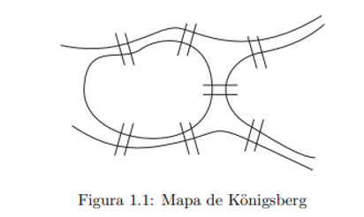

Para representar o problema, Euler definiu que a ilha e margem são PONTOS a serem alcançados (**vértices**), e cada ponte que liga os pontos é uma **aresta**.

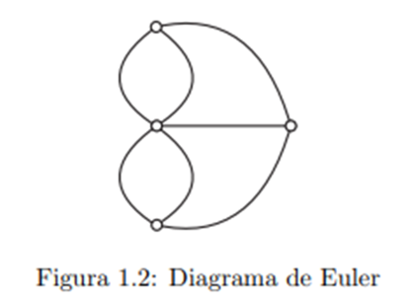

Euler criou esse diagrama para representar os caminhos do mapa. Um grafo não orientado.

**Dígrafo:** é um grafo em que suas arestas são direcionadas/orientadas.

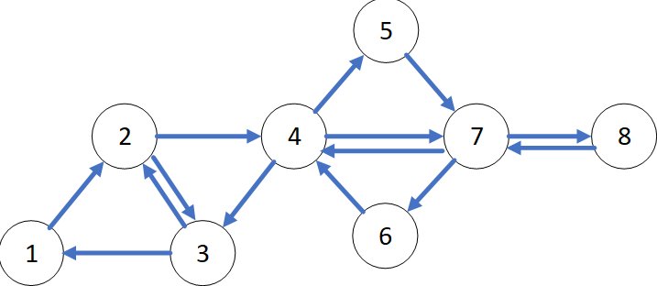

Onde, uma aresta orientada (Vi – Vj) é uma aresta **emergente** do vértice Vi e é uma aresta **incidente** no vértice Vj.

**Caminho orientado:** é um trajeto entre os vértices que siga um determinado rumo pelas arestas direcionadas.

**Circuito orientado ou ciclo orientado:** é um caminho orientado que retorna ao vértice de partida.

**Circuito euleriano:** quando todos os vértices semigrau emergente = semigrau incidente.

**Caminho orientado:** Percurso entre vértices.

**Caminho orientado simples:** Percurso entre vértices sem vértices repetidas.

**Caminhos elementares orientados:**

**Circuitos orientados:**

**Circuitos simples orientados:**

**Ciclos orientados:**

**Dígrafo ACÍCLICO:** é aquele que possui um vértice fonte e/ou sumidouro

**Vértice fonte:** aquele que só envia e não recebe

**Vértice sumidouro:** aquele que só recebe e não envia

**Dígrafo Fortemente Conexo:** aquele em que todos os vértices possuem um caminho para os demais vértices.

**Dígrafo Fracamente Conexo:** todos os vértices possuem um caminho orientado de Vi para Vj, mas não há um caminho orientado de Vj para Vi.

**Dígrafo Pesado:** é quando as arestas possuem pesos.

**Representação Matemática de um Grafo**

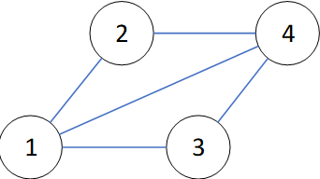

* Conjunto de vértices V = {1, 2, 3, 4}
* Conjunto de arestas E = { {1,2}, {1,3}, {1,4}, {2,4}, {3,4} }

**Matriz de Adjacência**

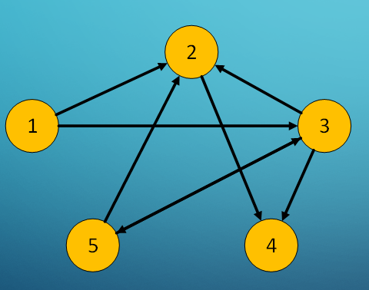 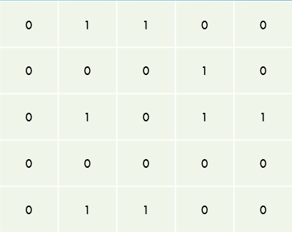

Resumo da primeira linha, para entendimento:

0, 1, 1, 0, 0

1 relaciona-se com 1? 0

1 relaciona-se com 2? 1

1 relaciona-se com 3? 1

1 relaciona-se com 4? 0

1 relaciona-se com 5? 0

Pela primeira linha a matriz de adjacência informa que 1 só se relaciona com o vértice 2 e 3.

Usa-se:

* Lista: para grafos esparsos.
* Matriz: para grafos muito conexos.

Em cenários reais, o melhor dos casos é utilizar de ambas as formas.